
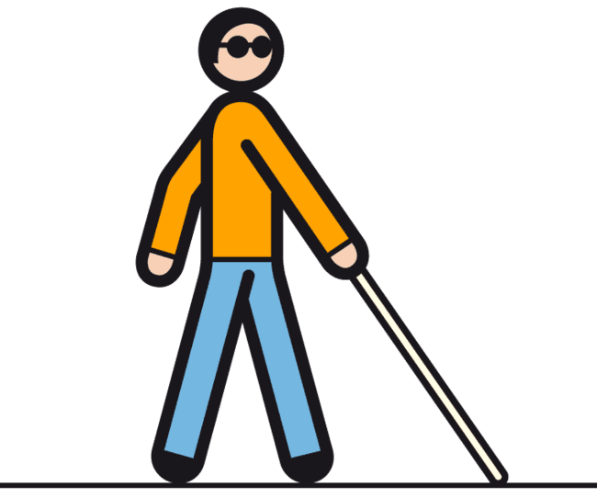

Blindheit

Aufgabenstellung

Versetzt euch in die Lage eines blinden Menschen.

- Öffnet auf eurem iPad Einstellungen und Bedienungshilfen.
- Wählt VoiceOver aus und aktiviert es.
- Verdeckt eure Augen.
- Öffne blind Instagram und teste die VoiceOver Funktion aus.

Wenn du fertig bist, öffne deine Augen und schalte die Funktion wieder aus.


Wie ist es als blinde Person das iPad zu nutzen?

Können SocialMedia wie Instagram von blinden Menschen genutzt werden?

Welche Probleme können auftreten? Was ist euch schwer gefallen?

5. Aktiviert unter Bedienungshilfen: Gesprochene Inhalte: Auswahl sprechen.
6. Schaut euch den Post auf Seite 2 an und markiert den Text unter dem Bild und klickt auf „Sprechen“.
Was hat besser funktioniert und wobei gibt es noch Probleme?

METACOM Symbole © Annette Kitzinger
Blindheit
Teil 2

Wie könnt ihr den Text verbessern, damit auch blinde Menschen diesen mit den Bedienungshilfen verstehen können?

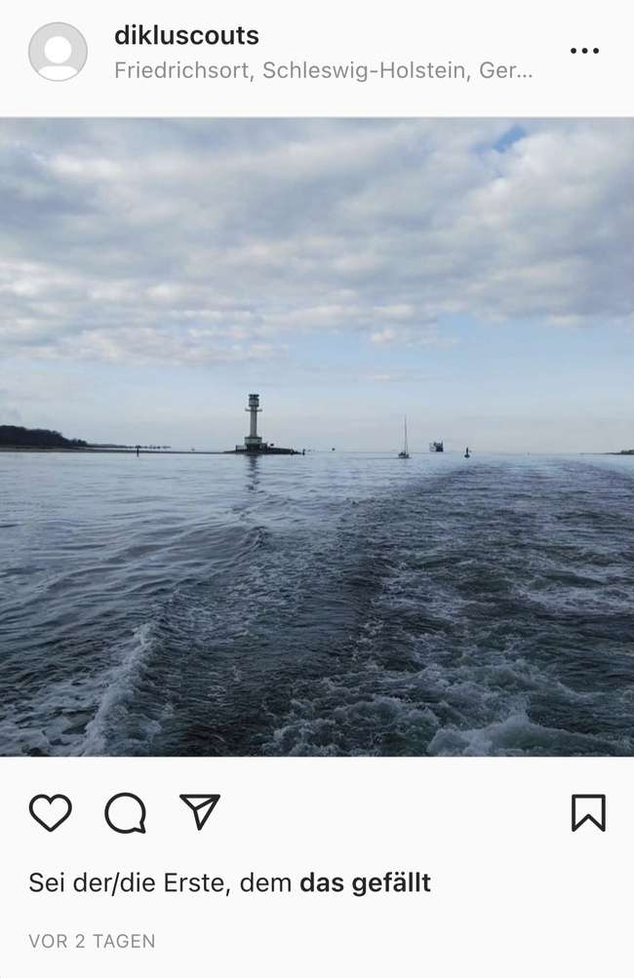
Hilfe im Internet ist erlaubt.

😍👋 Dampfschiff Rundfahrt⛴⚓🎣
#BalticSea🌊🤩#shippern#home🏠📍#cloudy☂💦#lighthouse🚨#whereisthesun?🤔👀🙁☀#beachtime❤️🏖#Ferien🥳🥳🥳

